**Es03**

Creare una 1^ rete composta dalle seguenti postazioni

PC_01 192.168.13.64

PC_02 192.168.13.67

PC_03 192.168.13.70

connesse attraverso un hub02.

Creare una 2^ rete composta dalle seguenti postazioni

PC_10 192.168.13.75

PC_20 192.168.23.65

PC_30 192.168.23.66

connesse attraverso un switc02.

La SubnetMask è 255.255.255.0

Connettere l’hub02 allo switch02 tramite cavo ethernet

1. Effettuare ping/invio pacchetto tra PC_01 e PC_03, segnalare il risultato nel documento
2. Effettuare ping/invio pacchetto tra PC_02 e PC_10, segnalare il risultato nel documento.
3. Effettuare ping/invio pacchetto tra PC_03 e PC_30, segnalare il risultato nel documento.
4. Effettuare ping/invio pacchetto tra PC_10 e PC_20, segnalare il risultato nel documento.
5. Scrivere sul progetto quante sono le sottoreti e di host che si possono rappresentare con questa configurazione.

PUNTO 1:

Costruisco la rete.

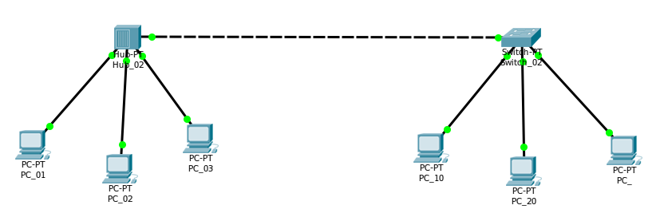

PUNTO 2:

1. Ping tra PC_01 e PC_03.

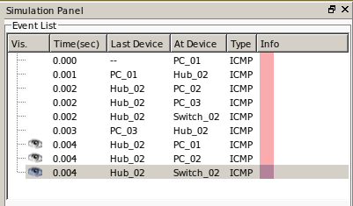

1. Ping tra PC_02 e PC_10

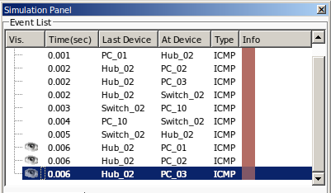

1. Ping PC_03 e PC_30

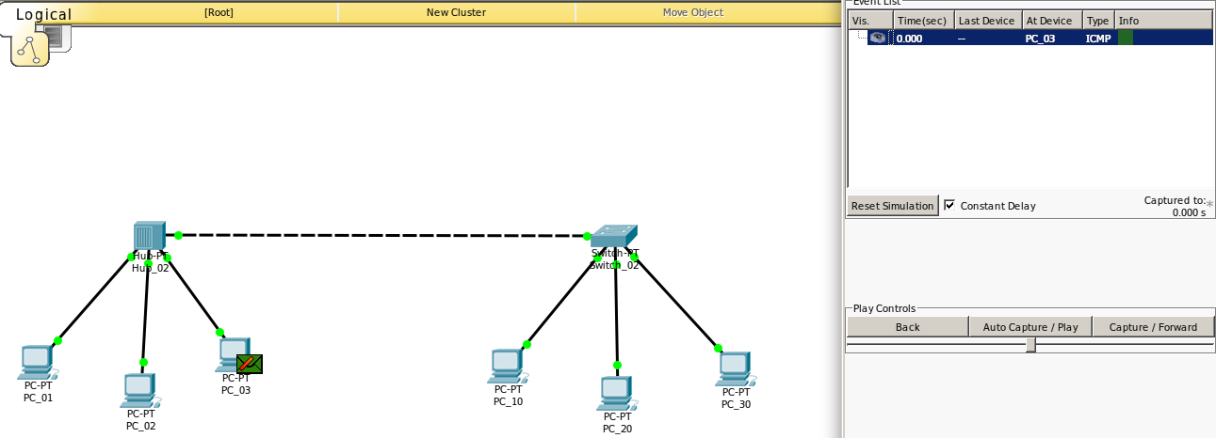

In questo caso non si può effettuare il ping tra le due machine perchè la SubnetMask è impostata a 24 bit.

1. Ping PC_10 e PC_20

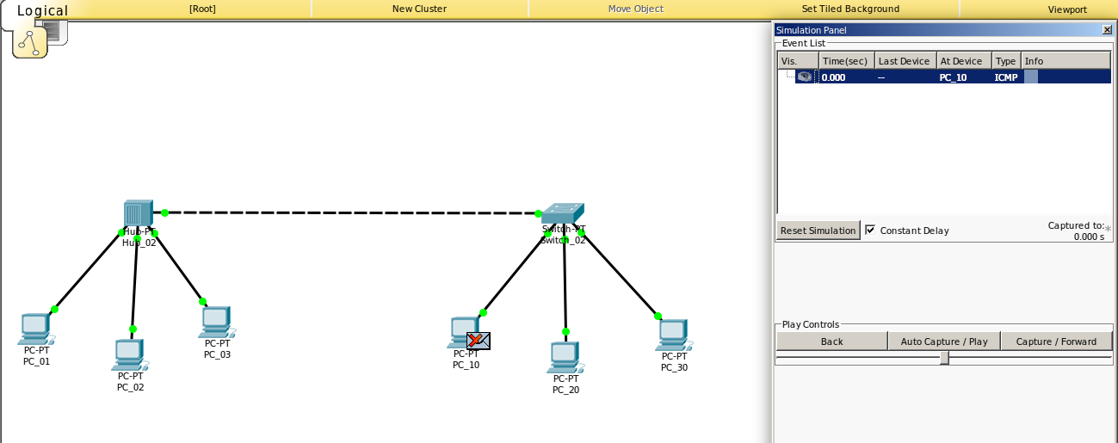

Non si può effettuare il ping tra le due machine a causa della SubnetMask.